**临泉县迎仙镇常安庄村全面建设**

**小康社会大事迹**

1. **脱贫攻坚取得新成效**

常安庄村位于迎仙镇镇政府东南4公里处，辖10个自然村，14个村民组，耕地面积3646亩，全村人口1055户，总人口5066人。常安庄村建档立卡贫困户120户，439人，在政府相关政策帮扶下已全部脱贫。

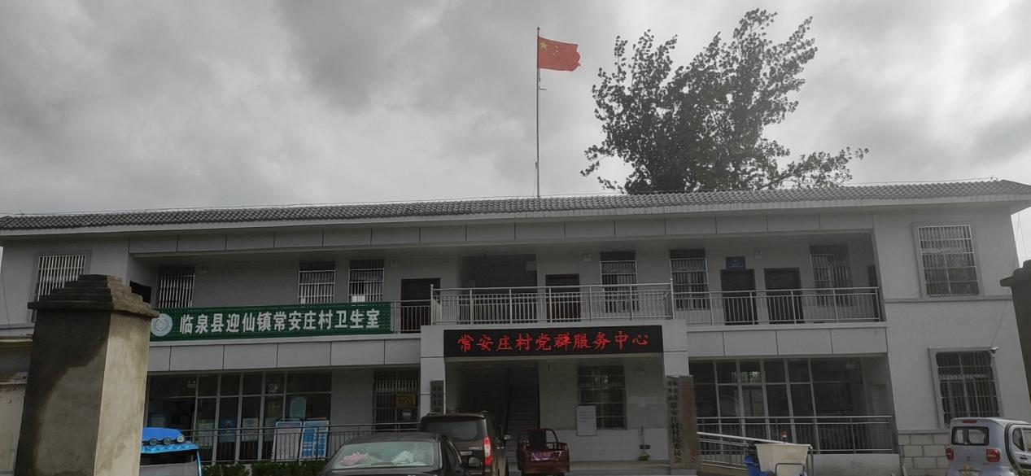

**二、基础设施建设持续完善**

2018年，陆续建设耿庄、安庄、西常庄、郭庄、大李庄5个自然村的文化广场，截止到2019年常安庄村5个文化广场全部建成，极大丰富群众文化生活;村村通道路工程全面实现，群众家家户户用上了安全的自来水；网络光纤全覆盖，网上消费成为新业态，10个自然村路灯全亮化。

**三、产业发展欣欣向荣**

2018年以来迎仙镇东升养殖、种植专业合作社在常安庄村村流转土地160亩，增加群众收入。

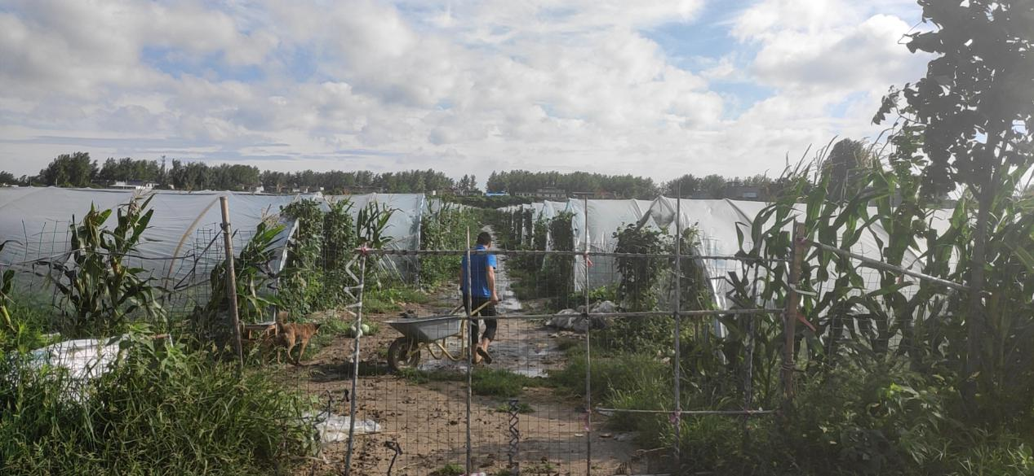

**四、民生建设取得新突破**

常安庄村新农村合作医疗保险完成全覆盖，让常安庄村的人民群众做到看病有保障。2018年至2020年，常安庄村216户农户完成户厕改造、公厕4个，带动了群众更新卫生观念，让农民的生活环境发生了巨大变化。